浙江理工大学

《计算机组成原理》

实验报告
2023 ～2024 学年第2 学期

学 院 | 计算机科学与技术学院
班 级 | 22计科（3）班
姓 名 | 张雅瑞
学 号 | 2022334323029
任课教师 | 杨东鹤  （上课时间:周二67 ）

《计算机组成原理》
实验名称: TEC-2机微程序设计实验 | 实验地点：
一．实验目的
比较深入透彻地学懂计算机各种指令的执行过程，以及控制器的组成、设计的具体知识。理解动态微程序设计的概念。

二．实验原理
微程序控制器的基本工作原理
微程序控制器组成中的核心成分，是控制存储器，通常用ROM器件实现，它用于存储按一定规则组织好的全部的控制信号。该存储器往往由若干个(几百到几千)存储单元(字)组成，每个字的内容，由执行一条指令的一个运行步骤用到的全部控制信号，以及主要用于指明下一个执行步骤的信息共同组成，通常称为一个微指令字，或一条微指令。若把一台计算机中全部指令的每一个执行步骤所用到的信息(控制信号与下一微指令的地址信息)，都有机地安排好次序关系并写进该存储器中，则它将有能力按指令执行情况，准确地提供每一步要用的控制信号，并按正确的执行步骤执行每一条指令。这个存储器大体对应图3.2中的控制信号产生部件。每一个存储字存放一条微指令，全部微指令组成一台计算机的微程序。
微程序控制器的工作原理，是依据读来的机器指令的操作码，找到与之对应的一段微程序的入口地址，并按由指令具体功能所确定的次序，逐条从控制存储器中读出微指令，以"驱动"计算机各功能部件正确运行。
就该控制器对自身的控制而言，其核心问题，是以多种合用的方式，为自己形成并提供出下一次要用到的微指令在控制存储器中的地址,这一功能大体对应图3.2中的步骤标记部件。这是微程序设计中要重点解决的问题之一，既涉及到一定的硬件技术，又与微程序设计技巧和运行性能密切相关，有必要作为单独的一小节进行讲解。
自行设计新指令的微程序
所谓新指令，是指教学机支持的64条基本指令中未实现、留给学生自行设计与实现的11条机器指令，即指令汇总表中最后的11条指令。这11条指令的情况是:
—— 6位操作码已定，为D4、D8、DC、E0、E4、E8、EC、F0、F4、F8和FC，这是按8位长度的16进制方式给出的。其最低两位，可用于选择C、Z、V、S四个标志位作条件转移指令的判别条件。
—— 这11条指令的微程序段的入口地址已定为100h，110h，120h,...1FEh。这是由MAPROM器件的内容限定的,这些内容已写好在该器件的相应单元中。
—— 这11条指令没有相应的汇编语句名，执行的功能也未定义。但在使用时，必须使其指令格式与已实现的53条指令的格式类同，如要用C、Z、V、S作为判别条件，只能用指令寄存器的第9,8两位编码加以标明，作为写入用的寄存器编号只能通过IR7-IR4标明等等。使用不当，目前已给出的硬件可能无法直接支持。
设计新指令的微程序段将涉及以下几个问题:
—— 选定指令格式及功能，包括确定要用的操作码，指令中其它字段的内容分配与使用，本指令要实现的具体功能。
—— 按新指令的功能与格式，设计该指令的执行过程，即分成几步完成，每一步要实现的详细操作细节，各步之间的衔接次序等。
—— 将每一步中的操作，用一条微指令实现，即具体设计每条微指令各字段的具体编码值，既包括控制码的各字段，也包括下地址字段，形成下地址用到的条件码等等。
—— 将设计好的微码，装入控制存储器的相应单元。
—— 设计一个使用新、旧指令的用户程序，检查程序运行的正确性，以确定新指令是否正确执行，对新指令的执行过程仔细调试，直到得到满意的结果。
这一过程中的向控存中装入新指令的微码有两种方法，一是通过水平板上的开关与按键直接拨入，具体操作方法参见教学计算机补充材料；二是在程序中用LDMC指令指令实现自动装入，其具体操作步骤介绍如下。

三．实验内容：
选定指令操作码，指令格式，设计一条指令，其功能是把用绝对地址表示的内存单元
A中的内容与内存单元B中的内容相加，结果存放在B单元中。
选定指令操作码，指令格式，设计一条指令，其功能是把用绝对地址表示的内存单元
A中的内容与内存单元B中的内容相加，结果存放在B单元中。
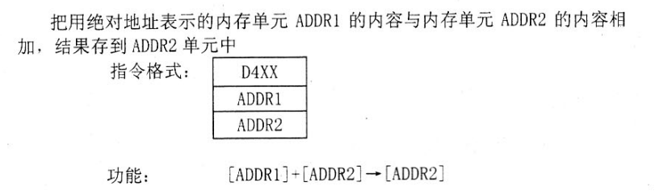
- 微程序
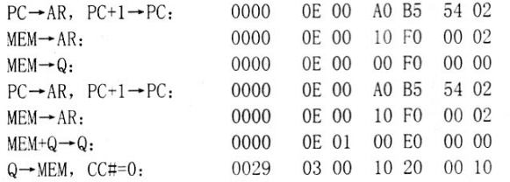
- 启动TEC-2机
- 微码输入到900H开始的内存单元中
- E命令输入微码
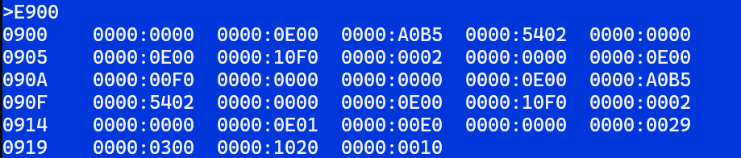
- D命令查看输入的微码
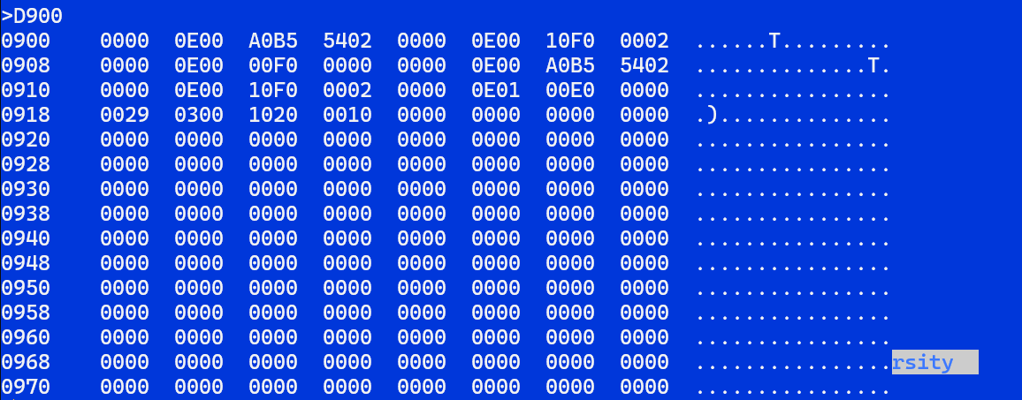
- 将微码加载到微控存中
- A命令输入加载微码的程序
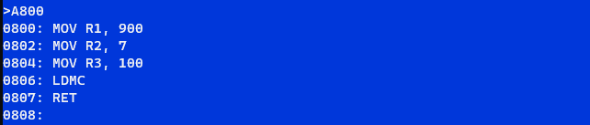
- G命令运行加载微码的程序
- 输入程序，运行新指令
- A命令输入程序
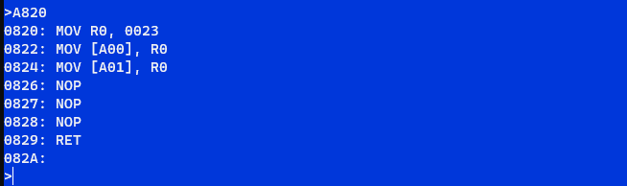
- E命令输入新指令
- U命令查看输入的程序
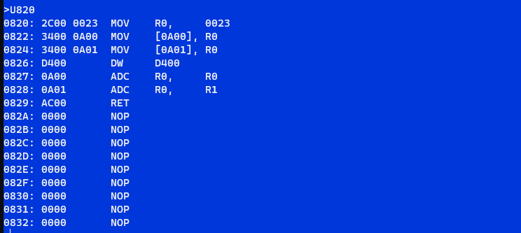
- G命令运行程序

- 观察运算结果
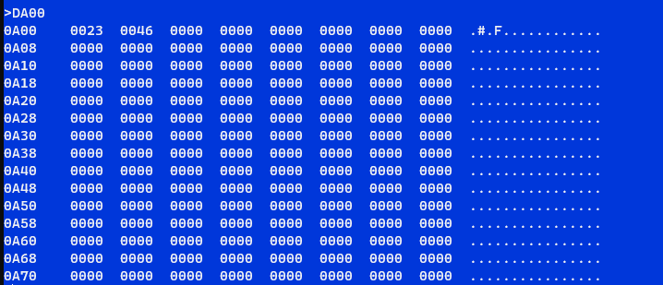

四. 实验器材
1. TEC-2机一台，电脑一台
2. TEC-2模拟软件一套

五. 实验结果分析
此实验需要先进行微程序设计，然后查表转换为十六进制格式，将微码输入到内存单元中，然后加载到微控存中，最后运行新程序。

六. 实验心得
本次实验是针对计算机指令执行过程和控制器设计的深入学习，通过设计一条新的指令，加深对动态微程序设计概念的理解。同时，本实验还涉及到微码输入、加载，以及程序输入和运行等实践操作，更好地加深了对计算机系统的理解。
在实验过程中，需要充分利用计算机模拟软件进行实验操作，以及在设计新指令时需要仔细思考指令格式和操作码的选择，确保新指令的正确性和实用性。
通过本次实验，我更加深入地了解了计算机指令执行过程和控制器设计的相关知识，同时也提高了实践操作的能力，这对我的计算机学习和研究都具有很大的帮助。

